皆さんの家庭の中にあるものは、ほとんどの物が、他人が作ったものだと思います。
家にあるものでオモチャを作ってみよう！ ②
どのように作られ、どのようにして皆さんのところにやってきたのか考えてみて下さい。
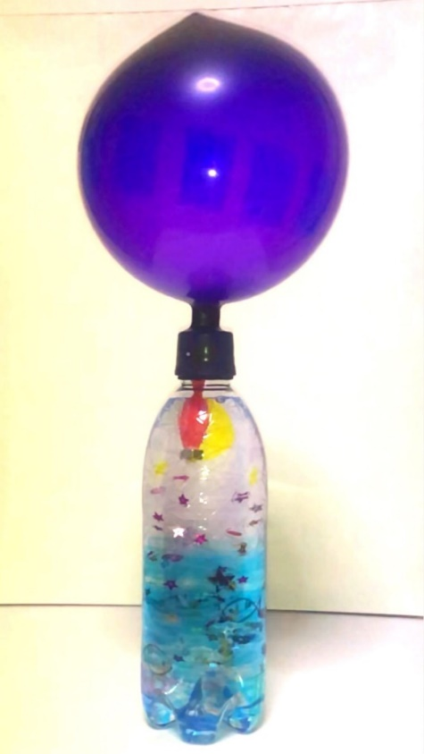
どうせなら、色々な方法で使ってあげられると良いですね。

マジックボトルで「おはなし」を作ろう！
【そろえるもの】
炭酸のペットボトル（500ml）、弁当に入っている醤油入れ、ナット（M6）、油性ペン、バケツ、水
【ようい（準備）】
このオモチャは、ペットボトルに入れた醤油入れが、上下に動きます（浮いたり、沈んだりします）。この動きを使った「おはなし」を考えて下さい
考えた「おはなし」

【作り方】
- 醤油入れのフタを取り外し，その口にナットを取り付けます。
ナットがなければ、おもりになる金属でもよい。
- ①を水の入ったバケツに入れ、浮くことを確かめます。
この時、醤油入れに水を少し入れると、浮き方が変わります。なぜでしょうか？
なぜ、浮くのか、その理由を書いてみよう！

- ①を取り出し、色をぬります。また、ペットボトルにも「おはなし」にあった絵をかき、乾かします。
- ③のペットボトルにマンタンになるように水を入れ、②の醤油入れをペットボトル入れ、ペットボトルのフタをしっかりしめて下さい。この時に、②の醤油入れが沈まなければできあがりです！
※沈むときは、ペットボトルのフタの閉め方をゆるくするか、②の醤油入れを取り出して、②の醤油入れに水が入ってないか確かめて下さい。入っていれば水をぬき、④の手順をもう一回、おこなって下さい。
- ④を手にもって、握る（指で押さえる）強さを色々と変えて、②の醤油入れの動きを確かめて下さい。

なぜ、②の醤油入れが動くのかその理由を書いてみよう！

【ヒント】船はなぜ浮かんでいるのでしょうか？
潜水艦はなぜ、浮いたり沈んだりするのでしょうか。

※できあがったら、お父さんやお母さん、兄弟に「おはなし」をしてあげてね！

